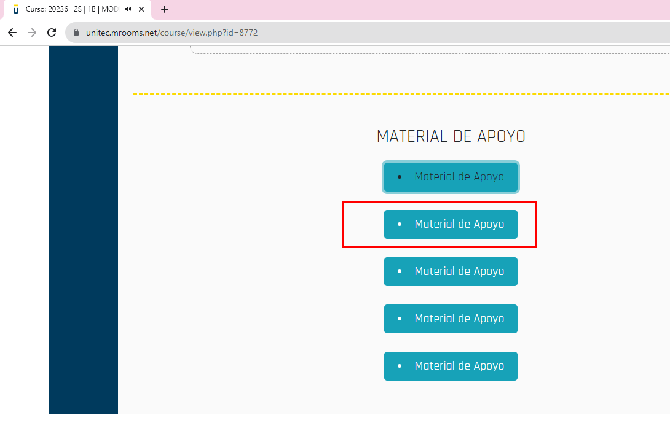

El material de apoyo de la unidad 2 de 20236 | 2S | 1B | MODELO DE GESTIÓN DE SERVICIOS TI - CTP - 152A1 no tiene vinculo vigente. Ya no esta disponible el video relacionado.

La actividad de aprendizaje de la semana dos sale el mensaje de “ Lo sentimos, esta actividad está actualmente oculta.

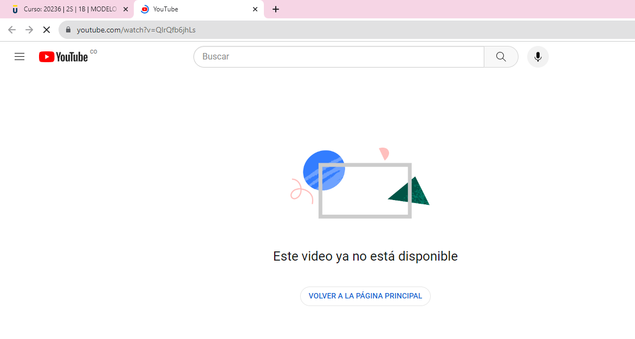

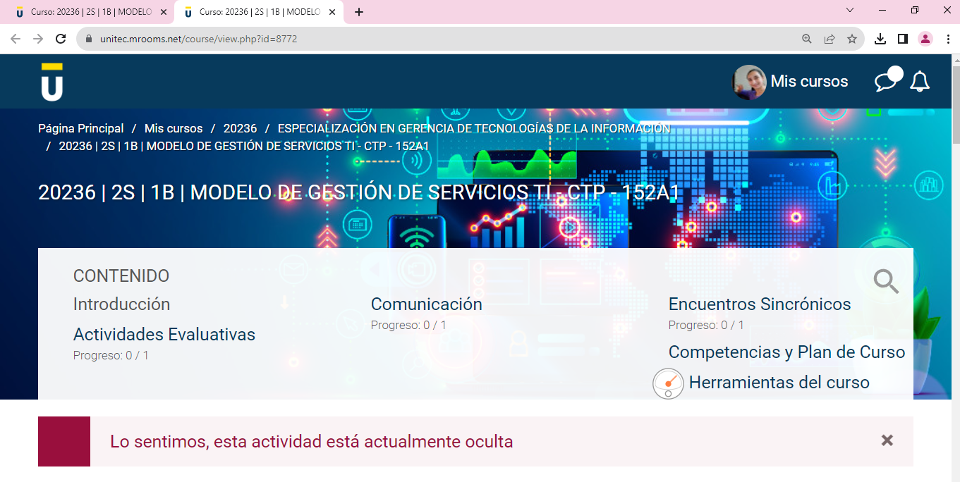

La actividad de aprendizaje de la semana dos sale el mensaje de “ Lo sentimos, esta actividad está actualmente oculta.

